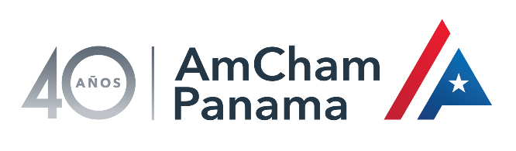

FORMULARIO

Nombre o razón Social: ____________________________________________
RUC: ___________________________________________________________

Dirección: ______________________________________________________
Persona de Contacto: _____________________________________________
Teléfono Oficina: _________________________________________________
Celular: ________________________________________________________
Email: __________________________________________________________

Representante: __________________________________________________
Titulo: _________________________________________________________

Se compromete con la Cámara Americana de Comercio e Industrias de Panamá (AmCham), la contratación del Paquete de Patrocinio PLATINUM LEADERSHIP CIRCLE para 2020 por la suma de doce mil dólares (USD 12,000.00).

Panamá, R.P., ____ del mes de _______________ de 2019.

Información de la persona que lleno este formulario:

Nombre: _______________________________________________________

Titulo: _________________________________________________________

Firma: _________________________________________________________

